Manual del camarógrafo
Este rol no requiere un procedimiento especial de carga ni de venta en la aplicación. Usá la cuenta para consultar lo habilitado, registrar tu jornada y mantener tus datos personales.

Cambiar tus datos y cerrar sesión
1. Nombre y apellido. Entrá en Mi usuario → Cambiar nombre, editá ambos campos y pulsá Guardar nombre. Este cambio conserva tu sesión.
2. Contraseña. En Mi usuario → Cambiar contraseña, completá Contraseña actual y Nueva contraseña de 12 a 128 caracteres. Pulsá Guardar contraseña. Se cierran todas tus sesiones; volvé a ingresar con la nueva contraseña.
3. Cerrar sesión. En Mi usuario, pulsá Cerrar sesión. Si tenés una jornada abierta, registrá también tu check-out en el dispositivo del puesto.
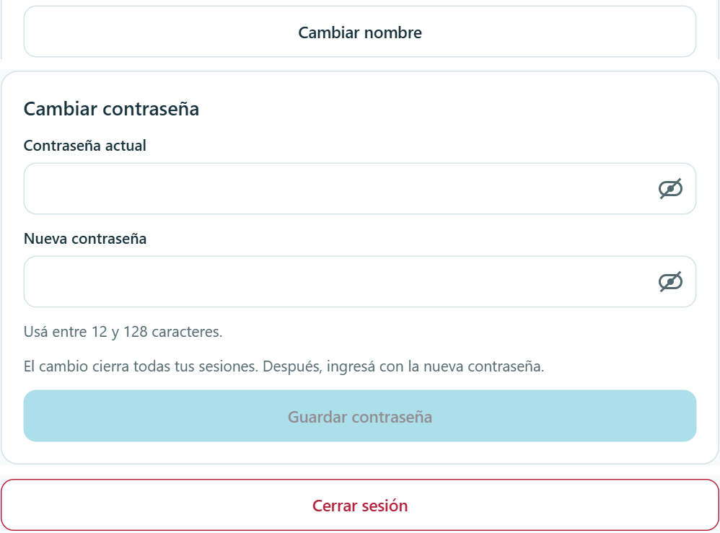
Mi usuario con las acciones de nombre contraseña y cierre de sesión
Jornada de trabajo. En el dispositivo de Check-in del puesto, elegí tu nombre, ingresá tu correo y contraseña y confirmá el check-in. Al terminar, repetí el procedimiento para confirmar el check-out. Consultá tus registros en Mi asistencia. Cerrar sesión no registra la salida.

